HENRY DALH

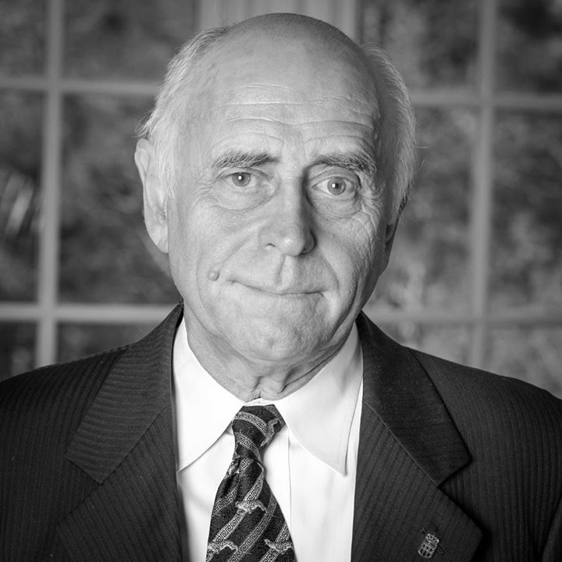

Nuestro querido y admirado socio en EEUU Henry Dalh ha fallecido.
La tristeza nos invade pero su recuerdo será eterno.
Descanse en paz.

